**«Разноцветные домики»**

Основная цель – развитие речевого дыхания; зрительная координация; дифференциация гласных, твердых и мягких согласных.

Ход игры – Ребенок садится напротив домиков. Перед ним в центре лежит мягкий мячик. Педагог называет звук. Ребенок должен определить характеристику данного звука (гласный, твердый или мягкий согласный) и задут мячик в соответствующий по цвету домик.

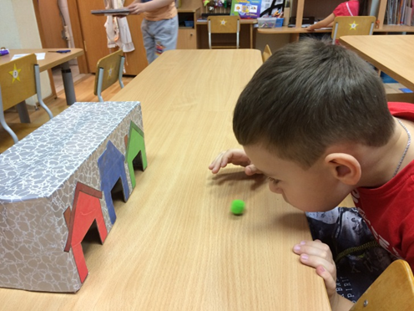

**«Птичка»**

Основная цель – выделение заданного звука в слове; определение места звука в слове (начало, середина, конец слова); развитие мелкой моторики и координации движений;

Ход игры - * Перед ребенком лежат картинки, в названии которых есть заданный звук. Ребенок берет по одной картинке, называет её и, определив место звука в слове, нанизывает на нужный шнурок;

* Играют трое детей, перед которыми лежат картинки с заданным звуком. Каждый из детей должен найти слова со звуком в определенной позиции и разместить на нужный шнурок: один ребёнок ищет слова со звуком в начале слова, второй – со звуком в середине слова, третий – со звуком в конце слова.

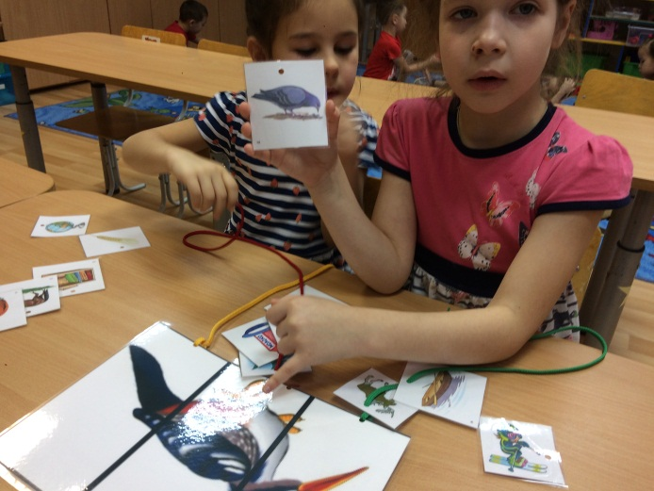

**«Рыбалка»**

Основная цель – развитие мелкой моторики, выделение звука в слове, дифференциация оппозиционных звуков.

Ход игры - * Перед ребенком лежат рыбки, на которых изображены предметы с заданным звуком. Ребенок должен поймать рыбок, в названиях картинок которых звук стоит в определенной позиции;

* Перед ребенком лежат рыбки с изображением, в названиях которых присутствуют оппозиционные звуки. Ребенок должен поймать только рыбок с одним звуком; либо поймать всех рыбок и разложить их в разные ведра.

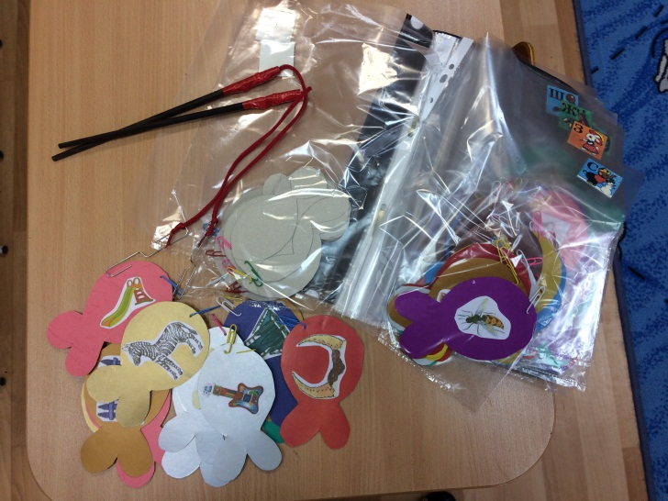

**«Веселые скрепочки»**

Многофункциональная игра.

Способствует развитию мелкой моторики, пространственной ориентировке на листе бумаги.

Можно отрабатывать следующие навыки: *выделение звука (изолированно, в слогах, в словах); *место звука в слове; *дифференциация гласны, твердых и мягких согласных; *количество слов в предложении; и многие другие.

